1 TEMA
Candidíase
  - DELIMITAÇÃO DO TEMA
Candidíase vulvovaginal
- JUSTIFICATIVA
A candidíase é uma infecção causada por um fungo chamado Cândida Albicans, que habita a mucosa vaginal, sem causar sintomas em algumas mulheres. E sua transmissão não é estritamente através de relações sexuais, mas, quando infectante, pode ser responsável pela transmissão não sexual e raramente sexual. Manifestando-se mediante as condições de desequilíbrio vaginal. O uso constante de roupas justas, contraceptivos orais, antibióticos, medicações imunossupressoras, gravidez, hábitos de higiene inadequados, diabetes e outros, são fatores que possibilitam desequilíbrio do PH dessa região, deixando o local propicio ao fungo.
A candidíase também pode ser infecção oportunista, indicativo de imunodeficiência na associação com o vírus da AIDS.
Essa patologia se caracteriza por prurido, ardor, despareunia (dor durante o ato sexual), pela eliminação de corrimento vaginal em grumos semelhante à nata do leite, e com frequência a vulva e a vagina encontra-se edemaciadas e hiperemiadas.
Tendo em vista todos esses fatores, o objetivo dessa pesquisa é informar a população acerca da prevenção da candidíase, em especial a população feminina, pois, a candidíase é uma das causas mais frequente de infecção vaginal.
3 PROBLEMA
A candidíase é uma infecção muito comum em mulheres e sua incidência esta cada vez maior, que surge mediante ao desequilíbrio imunológico causado por diversos fatores. Com essas premícias nota-se então que boa parte das mulheres não está informadas sobre a candidíase. Assim, que risco pode acometer a essas mulheres, por manter-se desenformadas?
4 PRESUPOSTOS
Há vários fatores que podem desencadear a candidíase como o uso continuo de roupas justas, gravidez, hábitos de higiene inadequada e outras. Fatores que coloca em risco a saúde da mulher, e pelo fato da candidíase ser pouco mencionada na sociedade trouxe a população feminina o desconhecimento sobre a referida doença trazendo como consequência o aumento dos índices dessa infecção.

5 OBJETIVOS
5.1 GERAL

- Esse presente projeto pesquisa tem como objetivo Analisar o nível de informação da população feminina sobre a candidíase, bem como fornecer a elas todo conhecimento preciso sobre o referido tema.

5.2 ESPECIFICOS

- Informar a população sobre a candidíase genital
- Alertar a população feminina sobre a prevenção da candidíase
- Apontar os sinais e sintomas da candidíase
- Conceituar as causas e as consequências da candidíase

6 FUNDAMENTAÇÃO TEORICA
6.1 CANDIDIASE
A candidíase é também chamada de monilíase é uma infecção causada por um fungo que habita a mucosa vaginal, digestiva e pele: cândida Albicans. A candidíase vaginal continua sendo extremamente comum, uma vez que quase todas as mulheres experimentam esse desagradável quadro genital pelo menos uma vez, em algum momento de suas vidas. (ROUQUAYROLM; AMEIDA FILHO, 2003)
A grande maioria das cepas isoladas da vagina corresponde a espécies da Cândida albicans, estimando-se que a proporção de infecções por cepas não-albicans venha aumentando progressivamente nos últimos anos. Clinicamente ambas são indistinguíveis, causando sintomatologia muito semelhante.
Os fungos são organismos cosmopolitas no ambiente, e muitos habitam de maneira inócua a superfície da pele, outros são comensais nas superfícies mucosas (boca, vagina, por exemplo). A candidíase limita-se normalmente às camadas superficiais da pele ou membranas das mucosas. Clinicamente, apresenta-se sob a forma de aftas, intertrigo, vulvovaginite paronícas e onicomicose.
A vulvovaginite bastante frequente, apresenta-se como prurido, eritema, edema e exsudato esbranquiçado espesso e cremoso. A transmissão está diretamente ligada ao ato sexual, mas, quando infectante, pode ser responsável por doença não sexual e raramente sexual.
Pode dar-se por contato com secreções da vagina, da pele ou da boca e com fezes de indivíduos infectados mediante os indivíduos imunossupressores. Sendo que a mesma geralmente é uma infecção superficial, leve, que afeta a pele as membranas das mucosas ou as unhas.

6.1 1 Sinais e Sintomas
Os sinais sintomas são apresentados em forma de corrimento profuso branco aderente, semelhante a leite qualhado com odor adocicado e semelhante à levedura, eritema e edema vulvares, prurido e queimação intensos nos lábios vulvares, dor durante a micção, disúria externa possível, pseudo-hifas e esporos em brotamento positivos na microscopia (KOH. MARCIO, 2005).
Frequentemente em infecções fúngicas primária da mucosa vaginal por cândida Observa-se dilatação vascular e infiltração neutrofilica importante no epitélio, frequentemente com ulceração. Nas fases iniciais da infecção sistêmica hematogênica há uma reação infamatória aguda, frequentemente acompanhada da formação de microabscessos. (STEVENS E LOWE, 2002)
As infecções da cavidade vaginal por cândida produzem placas superficiais esbranquiçadas ou grandes membranas felpudas que são facilmente destacáveis revelando uma mucosa avermelhada e irritada. (ROBBINS et al, 2001)

6.1.2 Fatores de Risco
A cândida é um microrganismo dismórfico, e pode ser tido como comensal ou patogênico, na dependência dos seus fatores próprios de virulência e dos fatores de defesa do hospedeiro. Para que ocorra a candidíase vaginal clínica, o fungo precisa vencer a batalha com o meio vaginal e invadir a mucosa, causando vários sintomas. Geralmente isso é favorecido por alguns fatores classicamente reconhecidos como predisponentes para a Cândida Vaginal que são:
Uso excessivo de agua e sabão, obesidade (dobras cutâneas úmidas), diabetes, gravidez, imunossupressão, uso de cateteres, antibioticoterapia prolongada, corticoterapia tópica ou sistêmica prolongada, contraceptivos, aplasia medular, neoplasia medular, mau hábitos de higiene. (PORTO,2005).
Acredita-se que hábitos higiênicos inadequados possam ser possíveis fatores predisponentes da contaminação vaginal, dentre eles a higiene anal realizada no sentido do ânus para a vagina, e os resíduos de fezes nas calcinhas poderiam ser a origem das leveduras no desenvolvimento das candidíase vulvovaginal.

6.1.3 Prevenção
O sistema imunológico é responsável por manter, sob controle o crescimento da cândida albicans se por alguma razão se tornar deprimido, ou também diante do uso prolongado de antibiótico, pílulas anticoncepcionais, esteroides como a prednisona, o sistema imunológico já não pode mais controlar o crescimento desse fungo. Com o crescimento descontrolado ele pode causar uma serie de problemas.
A melhor forma de prevenção contra candidíase é usar sabonete neutro em banhos diários, preferencialmente mais de um banho por dia no verão, usar roupa intima de algodão, evitar produto sintéticos, inclusive meia calça, para que a pele possa respirar e a umidade ser diminuída, no contato sexual usar preservativo, e aconselhável fazer higiene genital com muito cuidado evitando o uso de duchas vaginais.
Tais atitudes compreende passar ferro no forro das roupas intimas, utilizar apenas sabonetes neutros na higiene intima, não enxugar a vulva com rispidez após usar o vaso sanitário, não compartilhar roupas intimas, não manter relações sexuais sem preservativo. ( MINISTERIO DA EDUCAÇÃO et al, 2003)
Outra maneira de prevenção é Orientar a paciente a prevenir a candidíase vaginal. Encorajando-a a ter os parceiros sexuais examinados quanto a infecção e a usar preservativos para prevenir a transmissão, evitando roupas intimas e calças muito apertadas, roupas intimas sintéticas, utilizando roupas intimas de algodão praticando uma boa higiene perineal. (HARGROVE-HUTTEL, 1998.)

6.1.4 Causas e Consequenciais

A candidíase é uma infecção causada por um fungo chamado Cândida albicans que são patógenos oportunistas freqüentemente isolados das superfícies mucosas de indivíduos normais. Estão muito bem adaptadas ao corpo humano, por isso podem se colonizar sem produzir sinais de doença em condições de normalidade fisiológica. Colonizam as mucosas de todos os seres humanos no decorrer ou pouco depois do nascimento, havendo sempre o risco de infecção endógena. (MINISTERIO DA EDUCAÇÃO at al, 2003)
O delicado balanço entre o hospedeiro e esse fungo comensal pode-se transformar em uma relação parasitária, com o desenvolvimento de infecções denominadas candidíases. Essas infecções fúngicas variam desde lesões superficiais em pessoas sadias até infecções disseminadas em pacientes neutropênicos. Um aumento na incidência de infecções fúngicas causadas por espécies de Cândida tem sido observado em pacientes imunocomprometidos.
A principal consequência para a portadora de candidíase é a coceira e a dor durante o ato sexual, sendo que as mulheres gravidas portadoras da candidíase corre o risco de transmitir para a criança durante o parto normal. (ROUQUAYROL; ALMEIDA FILHO, 2003).

6.1.5 prevenção
Segundo Brêtas e Gamba ( 2006 p.259)
a via sexual não é a principal forma de transmissão, já que os organismos fazem parte da flora vaginal da mulher. Alguns fatores, como gravidez, obesidade, usam de contraceptivos de altas dosagens, atos de higiene e roupas que aumentam o calor e a umidade do local, podem alterar o ambiente e influenciar a flora normal, favorecendo o aparecimento da candidíase.

Pode dar-se também por contato com secreções da vagina, da pele ou da boca e com fezes de indivíduos infectados mediante os indivíduos imunossupressores.
para manifestar a cândida e necessário que diversos fatores contribua para sua manifestação como: o uso de anteconsepcional, uso de roupas intimas de material sitetico, uso de antibióticos de larga asepectros, uso de roupas justas. e outros. Fazendo com que ocorra a referida infecção

6.1.6 Diagnostico
O quadro clinico da candidíase vulvovaginal é bastante típico. Normalmente este problema se apresenta como um corrimento genital branco gomoso, prurido genital intenso hiperemia vulvar, dor a micção. No em tanto apesar da tipicidade deste quadro clinico somente estará habilitado a realizar tal diagnostico, após o ginecologista realizar minucioso exame local da secreção. (MINISTERIO DA SAÚDE et al, 2003)
O exame da secreção e de extrema importância pela simplicidade na sua realização, podendo ser feito no próprio consultório, bastando para isso que se tenha um microscópio, uma lâmina e solução fisiológica a 0,9%. O exame é feito através da coleta de u;ia, conhecida como espátula de AYRE, e coloca-se a mesma sobre uma lâmina. Basta pingar uma gota de soro fisiológico e levar-nos ao microscópio, onde pode-se identificar as pseudo-hifas, imediatamente.
Além do exame da secreção outro exame de grande importância, também de fácil e rápida execução e a determinação do PH vaginal, que é possível de ser realizado através do uso de uma fita apropriado. A determinação do pH é importante porque a cândida não sobrevive em pH alcalino.
Somente o exame clinico seguido de exame fresco da secreção é suficiente para se formular o diagnostico de candidíase. Os exames mais complexos na sua execução, consequentemente de maior custo, implica na necessidade de pessoal treinado e ambiente propicio para a sua realização (laboratório de analise clinicas e microbiologia) como o exame de cultura. Isto para os casus específicos, rebeldes ao tratamento.
Segundo Brêtas e Gamba ( 2006, p.259)
O diagnóstico da candidiase também “pode ser realizado por meio do exame direto do conteúdo vaginal( leite coalhado), além do esfregaço
corado do conteúdo vaginal” (Papanicolaou).

6.1.6.1 Papanicolaou
O papanicolaou também é conhecido como citologia oncótica ou prevenção de câncer do colo do útero, (preventivo).O papanicolaou consiste no estudo das células do cérvix e da vagina para avaliar e identificar células alteradas com inflamação, displasia ou neoplasias.
As células podem ser colhidas no fundo- de-saco posterior da vagina (conhecido por fundo de saco vaginal posterior ou fundo de saco de douglas), do ectocérvix (abertura do colo) e também do endocervix ( interior do colo). O conteúdo é então espalhado sobre a lâmina e imediatamente fixado com uma solução fixadora. Para a realização da colheita, a paciente não deve: estar menstruada, usar duchas ou medicamentos vaginais por 48 horas antes do exame, ter contato sexual por 24 horas antes do exames. (GONZALEZ, 2003)
O exame pélvico normalmente é realizado com a paciente na posição de litotomia: onde o paciente se posiciona em decúbito dorsal, com as pernas flexionadas sobre o abdômen, afastadas. Os pés da paciente devem estar confortavelmente apoiados em estribos, e a borda das nadegas na extremidade inferior da mesa, de forma que a vulva possa ser facilmente inspecionada e o especulo possa ser introduzido na vagina sem que a mesa atrapalhe. A vulva e o períneo devem ser cuidadosamente inspecionados.(BEREK, 2005)
Devem ser observadas evidências de quaisquer lesões, eritema, pigmentação, massas ou irregularidades. Devi-se observar a qualidade da pele, bem como quaisquer sinais de traumatismo como escoriações ou equimoses. As presenças de quaisquer lesões visíveis devem ser quantificada e cuidadosamente descrita em relação a sua aparência e suas características a palpação (isto é, mobilidade, dor a palpação, consistência). Os materiais colhidos das lesões ulcerativas ou purulenta da vulva devem ser enviada para a cultura, após completa visualização e palpação da genitália externa incluindo o monte do púbis e o períneo, introduz-se no especulo na vagina. Em uma mulher adulta normal, sexualmente ativa, é usado um especulo de pederson ou gravis. (BEREK, 2005)

6.1.7 Tratamento
Segundo porto (2005 p.138) os medicamentos utilizados no tratamento da candidíase são:
Tratamento tópico: nistatina; cetoconazol; isoconazol; oxiconazol.Uso sistêmico: fluconazol, VO,150mg/dia; ou itraconazol, VO,100mg/dia; ou cetoconazol, VO, 200mg/dia.Casos graves: anfotericina B, EV-iniciar com 25mg/dia; aseguir, 50mg/dia em 500ml de soro glicosado 5%, em 6 horas, em dias alternados. Dose total de 2 a três gramas. Não pode ser usada em nefropatas e cardiopatas.
O fluconazol é teratogênico em animais e em altas doses assim como itraconazol, e em humanos pode causar defeitos craniofaciais e esqueléticos no primeiro trimestre de gestação. Esse defeito não tem sido relatado para os recém-nascidos de mães que fizeram uso de dose única desses medicamentos. (FOCACCIA, 2005)
O tratamento dessa infecção não é tão simples. Pode exigir, as vezes o uso prolongado de medicação para obter sua cura. Isso se deve ao fato de muitas vezes as pessoas considerarem a candidíase um problema carreteiro. Com isso, normalmente aparecem casos rebelde ao tratamento, trazendo grandes desconfortos.
Para o tratamento da candidíase vulvovaginal, é possível fazer um tratamento exclusivamente oral, local ou a associação dos dois. O tratamento oral da candidíase não é complicado, geralmente é adotada a dose única diária ou fracionada por um único dia. Tal medida encontra sob respaldo em dois fatores principais, através de maior adesão ao tratamento de um dia, se comparado com o tratamento mais prolongado e na sua eficácia. Pois tais drogas apresentam concentrações inibitórias mínimas por um período suficiente para erradicar a cândida.
Os principais sais usados para o tratamento de um dia são o Fluconazol e traconazol medicamentos que mostram um bom resultado com melhora acentuada dos sintomas em apenas 24 horas.
Para o tratamento tópico, indica-se os cremes vaginais a base de nitrato de miconazol que ponderam ser usados por sete dias consecutivos, preferencialmente a noite através de aplicadores vaginais descartáveis, facilitando o seu uso e tornando mais higiênico. Existem, ovulo intra-vaginais, para o uso em dose única, abase de nitrato de isoconazol que reservam para o uso em pacientes jovens, pois nesses pacientes o uso de tratamentos tópicos por tempo prolongado leva a uma queda da autoestima, gerando a interrupção precoce do tratamento e, consequentemente ao tratamento inadequado.
Na gravidez, recomenda-se apenas o tratamento tópico, pois os antifúngicos orais não são recomendados além do medicamento medicamentoso, é importante frisar o cuidado com algumas medidas comportamentais, como o uso de roupas intimas de algodão e roupas mais larga.

7 METODOLOGIA
A candidíase é uma doença causada pelo fungo cândida Albicans, que em condições de saúde orgânica são encontrados fazendo parte da flora normal. A candidíase não é estritamente uma DST (Doença Sexualmente Transmissível), mas, quando infectante, pode ser responsável pela transmissão não sexual e raramente sexual. É considerada uma das principais causas de infecção genital feminina que se manifesta mediante a fraqueza do sistema imune.
Diante da temática abordada surgiu a necessidade de um projeto de pesquisa que verse sobre o nível de informação da população feminina acerca da candidíase. Tal projeto objetiva analisar tanto o nível de informação da população feminina, quanto levar informações sobre o referido tema para essa população.
Nesse sentido tem-se o seguinte problema: que risco pode acometer a essas mulheres, por manter-se desenformadas?
Para o desenvolvimento desse projeto será necessária uma pesquisa bibliográfica, Trata-se de um levantamento de toda bibliografia já publicada, em formas de livros, revistas publicadas, avulsos imprensa escrita. Sua finalidade é colocar o pesquisador em contato direto com tudo aquilo que foi escrito sobre determinado assunto. Ou seja, é o desenvolvimento de pesquisas com base em material já elaborado. (TRUJILLO apud LAKATOS e MARCONI, 2001).
Para este estudo far-se-á necessária à utilização do método dedutivo, pois o projeto será desenvolvido a partir de um apanhamento geral de todo assunto para chegar ao conteúdo especifico. É um método que procura a partir de verdades universais, tirar conclusões particulares. Sendo utilizado principalmente pela logica e pela matemática, as quais usando o raciocínio logico partem de um principio a priori, tido como verdadeiro, para chegar à verdade simples. ( NASCIMENTO, 2005)..
Dado o exposto, esta pesquisa trará grande contribuição para o meio acadêmico, tendo em vista que deixará a população feminina informada acerca da candidíase e do tratamento da mesma. E por fim, os resultados desta pesquisa serão representados no artigo cientifico, e no seminário a ser apresentado no 2º semestre de fisioterapia.

8 CRONOGRAMA

Cronograma de execução, para a realização desse projeto:

ATIVIDADES | Julho |  |  |  | Agosto |  |  |  | Setembro |  |  |  | Outubro
ATIVIDADES | 1°semana | 2° semana | 3°semana | 4°semana | 1°semana | 2° semana | 3°semana | 4°semana | 1°semana | 2° semana | 3°semana | 4°semana | 1°semana | 2° semana | 3°semana | 4°semana
Justificativa | X | X
Objetivos gerais e especifico | X | X
Problema |  | X | X
Hipóteses |  |  |  |  | X | X
Metodologia |  |  |  |  |  |  |  |  | X | X
Fundamentação teórica |  |  |  |  |  |  |  |  |  |  |  |  | x | X | X
Anexos |  |  |  |  |  |  |  |  |  |  |  |  |  |  | X
Referencia bibliográfico |  |  |  |  |  |  |  |  |  |  |  |  |  | X | X | X

9 REFERÊNCIAS

ALVARES, Cassiana Aparecida apud .Jornal Brasileiro de Patologia e Medicina Laboratorial. Candidíase vulvovaginal: fatores predisponentes do hospedeiro e virulência das leveduras. Rio de Janeiro: 2007
BEREK, Jonathan S.novak. Tratado de Ginecologia. 13.ed. Rio de Janeiro: guanabara Koogan. 2005.
BLINZLERL; CERRI. CANDIDIASE. 2003 Disponível no site:Http:\\boa saúde .uol.com.br\lib\ShowDoc.cfm?LibDocID=3904&ReturnCatID=178. Acessado no dia 10\10.
BRÊTAS, Ana Cristina Passarella; GAMBA, Mônica Antar (Orgs). Enfermagem e Saúde do Adulto. São Paulo: Manole Ltda, 2006.
CAVALCANTE, Vânia LN; ALDINE, Miranda; PORTUGAL, Glênda M.P. Rastreamento de Candidose vaginal durante a prevenção do câncer cervico-uterino. São Paulo: 2005.
FOCACCIA, Roberto. Tratado de Infectologia. 3.ed São Paulo: atheneu, 2005.
GONZALEZ, Helcye. Enfermagem em Ginecologia e Obstetrícia. 6.ed. São Paulo: senac. 2003.
HARGROVE-HUTTEL, Ray A. Enfermagem Medico-Cirúrgica. 2.ed. Rio de Janeiro: Guanabara Koogan S.A, 1998.
LAKATOS, Eva Maria; MARCONI, Marina de Andrade. Metodologia do Trabalho Cientifico. 6. ed. São Paulo: Atlas. 2001.
LATIN, HEALTH doenças sexualmente transmissíveis na mulher. 1999: Disponível bo site: Http:\\boa saúde.uol.com.br \lib\ShowDoc.cfm? LibDocID =3904&ReturnCatID=1784. acessado no dia 02\10
MINISTERIO DA SAUDE et al. Profissionalização de auxiliares de enfermagem; Saúde coletiva . 2.ed. Rio de Janeiro: fiocruz, 2003.
NASCIMENTO, Dinalva Melo. Metodologia do Trabalho Cientifico; teoria e oratica. Rio de Janeiro: Forense. 2005.
NETTO, Adalberto de carvalho valle. Candidiase vulvovaginal. 2000: disponível no site:http://boasaude.uol.com.br\lib\showDoc.cfm?LibDocID=3636&ReturnCatID=1784
PORTO, Celmo Celeno. Valdemecum de Clinica Médica. Sem edicção. Rio de Janeiro; Guanabara Koogan S.A, 2005.
ROUQUAYROL, Maria zélia; ALMEIDA FILHO, Naomar. Epidemiologia e Saúde 6.ed. Rio de Janeiro: médica e cientifica ltda, 2003. Acessado no dia 02\10
ROBBINS, Stanley L. etal. Patologia Estrutural e Funcional. 6.ed. Rio de Janeiro: Guanabara Koogan S.A, 2001.

10 ANEXOS
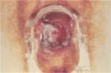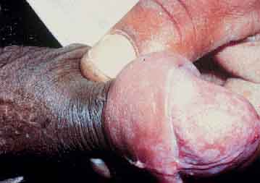

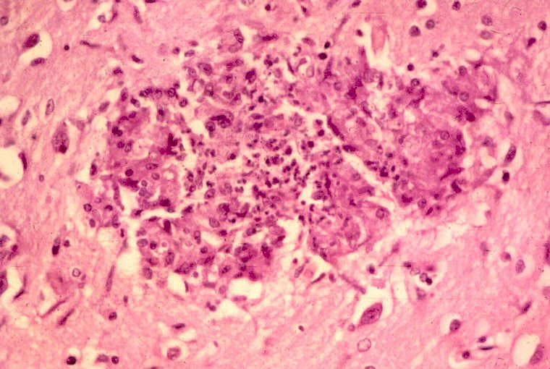
http://www.google.com.br/imgres?imgurl=http://1.bp.blogspot.com/_99DycwaZ1zg/TF0cWpQvvzI/AAAAAAAAPqs/j6k5xTRj4oU/s400/NappyRash.jpg&imgrefurl=http://bancadadirecta.blogspot.com/2010/08/o-saber-nao-ocupa-lugar-temas-de.html&usg=__SUtGf9fTGe_vhEXEefZ2ZfMS4VQ=&h=300&w=400&sz=9&hl=pt-br&start=56&zoom=1&tbnid=zOBp0lXB1UgkuM:&tbnh=164&tbnw=239&prev=/images%3Fq%3Dcandidiase%2Bvaginal%26um%3D1%26hl%3Dpt-br%26sa%3DN%26biw%3D862%26bih%3D486%26rlz%3D1R2ADFA_pt-BRBR384%26tbs%3Disch:10%2C2653&um=1&itbs=1&iact=hc&vpx=570&vpy=74&dur=656&hovh=194&hovw=259&tx=105&ty=119&ei=5n_JTL7TNoa8lQerp6G-AQ&oei=Jn_JTJKCIYHGlQf4qpGGAQ&esq=7&page=8&ndsp=6&ved=1t:429,r:2,s:56&biw=862&bih=486
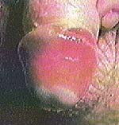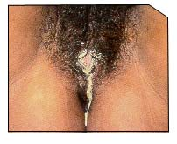

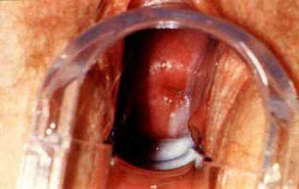http://moblog.whmsoft.net/searches/get_searched_image.php?fullimage=http%3A%2F%2F3.bp.blogspot.com%2F_bIyIKw24-8g%2FTGyDh0SZNVI%2FAAAAAAAAC9o%2F_C4lylx7Ous%2Fs400%2Ffoto43.jpg&fullpage=http%3A%2F%2Fmoblog.whmsoft.net%2Fsearches%2FEncontros.php%3Fkeyword%3Dcorrimento%2Bbranco%26language%3Dportuguese&keyword=Candidiase+Vaginal&language=portuguese&referer=1
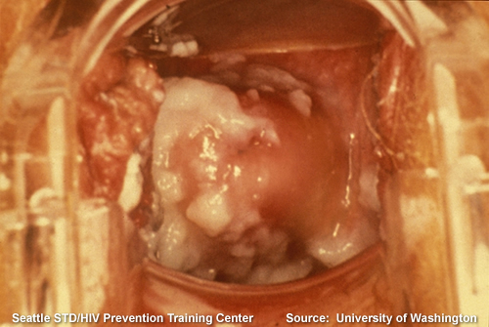

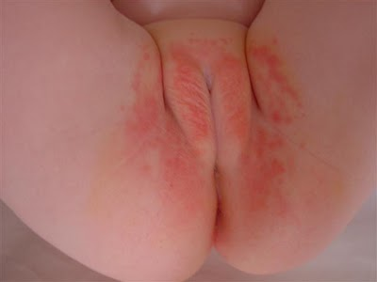
http://www.google.com.br/imgres?imgurl=http://1.bp.blogspot.com/_99DycwaZ1zg/TF0cWpQvvzI/AAAAAAAAPqs/j6k5xTRj4oU/s400/NappyRash.jpg&imgrefurl=http://bancadadirecta.blogspot.com/2010/08/o-saber-nao-ocupa-lugar-temas-de.html&usg=__SUtGf9fTGe_vhEXEefZ2ZfMS4VQ=&h=300&w=400&sz=9&hl=pt-br&start=56&zoom=1&tbnid=zOBp0lXB1UgkuM:&tbnh=164&tbnw=239&prev=/images%3Fq%3Dcandidiase%2Bvaginal%26um%3D1%26hl%3Dpt-br%26sa%3DN%26biw%3D862%26bih%3D486%26rlz%3D1R2ADFA_pt-BRBR384%26tbs%3Disch:10%2C2653&um=1&itbs=1&iact=hc&vpx=570&vpy=74&dur=656&hovh=194&hovw=259&tx=105&ty=119&ei=5n_JTL7TNoa8lQerp6G-AQ&oei=Jn_JTJKCIYHGlQf4qpGGAQ&esq=7&page=8&ndsp=6&ved=1t:429,r:2,s:56&biw=862&bih=486 